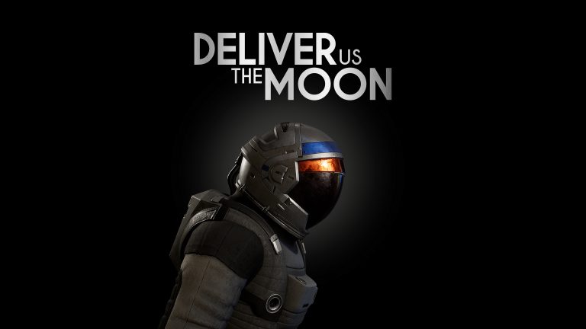

« Décollage réussi ! » Deliver Us The Moon déjà disponible pour PlayStation 5 etXbox Series X|S

Édition physique disponible dès à présent en exclusivité pour PlayStation 5; mise à niveau numérique gratuite pour détenteurs existants

Watford, Royaume-Uni, 23 juin 2022 : l'éditeur Wired Productions et le célèbre studio néerlandais KeokeN interactive sont fiers d'annoncer la sortie aujourd'hui du jeu de SF à suspense Deliver Us The Moon sur PlayStation 5 et Xbox Series X|S, au prix de 24,99 $ / 24,99 € / 19,99 £. Les détenteurs existants sur PlayStation 4 et Xbox One peuvent mettre leur jeu à niveau gratuitement. Les détenteurs de PlayStation 5 auront la possibilité d'obtenir le jeu en édition physique via le magasin de Wired Productions pour 19,99 £, via Limited Run Games pour 24,99 $, ou via les commerçants européens pour 24,99 €.

La bande-annonce astronomique montre tout ce que la version définitive de Deliver Us The Moon a à offrir, avec des graphismes remastérisés en 4K littéralement d'un autre monde et des ombres et reflets hallucinants en ray tracing. Cette version pour consoles nouvelle génération permet des niveaux d'immersion infinis pour cette épique aventure de science-fiction.

Regardez la bande-annonce de sortie de Deliver Us The Moon sur consoles nouvelle génération :
https://youtu.be/KAFMUTc-iVo

Deliver Us The Moon est une aventure à suspense de science-fiction qui se passe dans un futur proche apocalyptique, où les ressources naturelles de la Terre sont épuisées. Une colonie lunaire fournissant un approvisionnement vital en énergie ne répond plus. Un astronaute solitaire est envoyé en mission critique sur la lune afin de sauver l'humanité de l'extinction. Allez-vous sauver l'espèce humaine ou finirez-vous dans l'abîme sombre de l'espace ?
Fonctionnalités :
- Abordez des sujets réels
- Perspective à la première et troisième personne, avec de nombreux véhicules à piloter
- Un environnement lunaire vaste et ouvert à découvrir
- De l'action intense et oppressante
- Des séquences de jeu en apesanteur
- Des casse-têtes complexes et ingénieux
- Une bande-son orchestrale inquiétante
- Utilisation de l'Unreal® Engine 4
Mises à niveau sur consoles nouvelle génération
- Entièrement remastériser en 4K avec ray tracing des ombres et reflets
- Plongez dans l'action en un temps record avec des chargements plus courts
- Mise à jour gratuite vers les consoles nouvelle génération pour les propriétaires de la version PlayStation 4 et Xbox One
Deliver Us The Moon Playstation 4 Collector's Edition recevra une mise à niveau gratuite pour Playstation 5 vers la version Physical Deluxe Edition du jeu. Disponible via le magasin de Wired Productions, la Collector's Edition à ne pas manquer contient la bande-son aux multiples récompenses sur double vinyl 12”, une bande-dessinée Moonman exclusive : « The Blackout », un livret d'art stellaire pour Deliver Us The Moon, et plus.
Deliver Us The Moon sort aujourd'hui sur PlayStation 5 et Xbox Series X|S au prix de 24,99 $ / 24,99 € / 19,99 £. Une édition physique pour PlayStation 5 est désormais disponible, et inclut un poster recto verso plié, une pochette réversible, des stickers stellaires, ainsi qu'une version numérique de l'EP de Deliver Us The Moon via le magasin de Wired Productions, ou en trouvant un distributeur grâce à la section Où acheter de Wired.

Suivez-nous sur Twitter, rejoignez notre Discord officiel ou rendez-vous sur https://www.deliverusthemoon.com/

Demandes média :
Wired Productions
Tegan Kenney | press@wiredproductions.com
###
À propos de Wired Productions
Wired Productions est un éditeur de jeux vidéo indépendant basé à Watford, au Royaume-Uni. Wired a produit et édité des titres récompensés sur toutes les grandes plateformes et ses jeux s'efforcent de répondre à son mantra : « Animés par la passion ». Il lance des jeux sur supports physiques aussi bien que numériques sur le marché. Les titres les plus connus à ce jour sont Lumote: The Mastermote Chronicles, Martha Is Dead, The Falconeer, Those Who Remain, Deliver Us The Moon, Close to the Sun, GRIP: Combat Racing, Victor Vran: Overkill Edition, Max: The Curse of Brotherhood et The Town of Light. Dernièrement, Wired Productions a annoncé la liste des titres à venir durant le Wired Direct. Parmi ces titres se trouvent Lumote, Arcade paradise, Martha Is Dead, Tin Hearts, Tiny Troopers: Global Ops, The Last Worker et Gori: Cuddly Carnage
Rejoignez la communauté Wired via : Wired Live | Twitter | Discord | YouTube | Twitch
À propos de KeokeN Interactive
KeokeN Interactive est un studio indépendant de développement de jeux vidéo fondé en 2013 par les frères Koen et Paul Deetman. Le studio conçoit l'industrie du jeu vidéo comme une plateforme qui va au-delà du jeu traditionnel et qui permet de créer des expériences immersives. KeokeN Interactive cherche à développer des mondes riches et crédibles qui vous feront oublier tout le reste tout en repoussant les frontières de votre réalité. Le premier jeu de KeokeN Interactive est Deliver Us The Moon, jeu primé et bien reçu du public.

